Отчет по лабораторной работе 5 Ansible Advanced
Кайгородцев Матвей ИТ-1,2-2024
Цель работы
Настроить Ansible control node на macOS для управления Ubuntu VM по SSH, установить Nmap, передать список разрешенных целей, выполнить сканирование и вывести результат в консоль.
Среда выполнения
Параметр | Значение
Хостовая система | macOS
Виртуальная машина | Ubuntu 26.04.1 LTS в UTM QEMU ARM64
Управление | Ansible 14.5.0 на macOS по SSH
Цель сканирования | 127.0.0.1 - только сама Ubuntu VM
Проверяемый порт | TCP 80

Выполненный плейбук
Плейбук устанавливает Nmap через apt, передает файл targets.txt, запускает nmap с параметрами -iL, -p 80 и -oG -, сохраняет stdout в переменную nmap_result и выводит его модулем debug.
ansible scanners -i inventory.ini -m ansible.builtin.ping
ansible-playbook -i inventory.ini nmap-lab.yml
# targets.txt
127.0.0.1

Фактическое выполнение
Ниже приведен скриншот запуска в терминале macOS. Сначала Ansible подтвердил SSH-подключение ответом ping: pong, затем плейбук выполнил все четыре задачи на узле matthew.
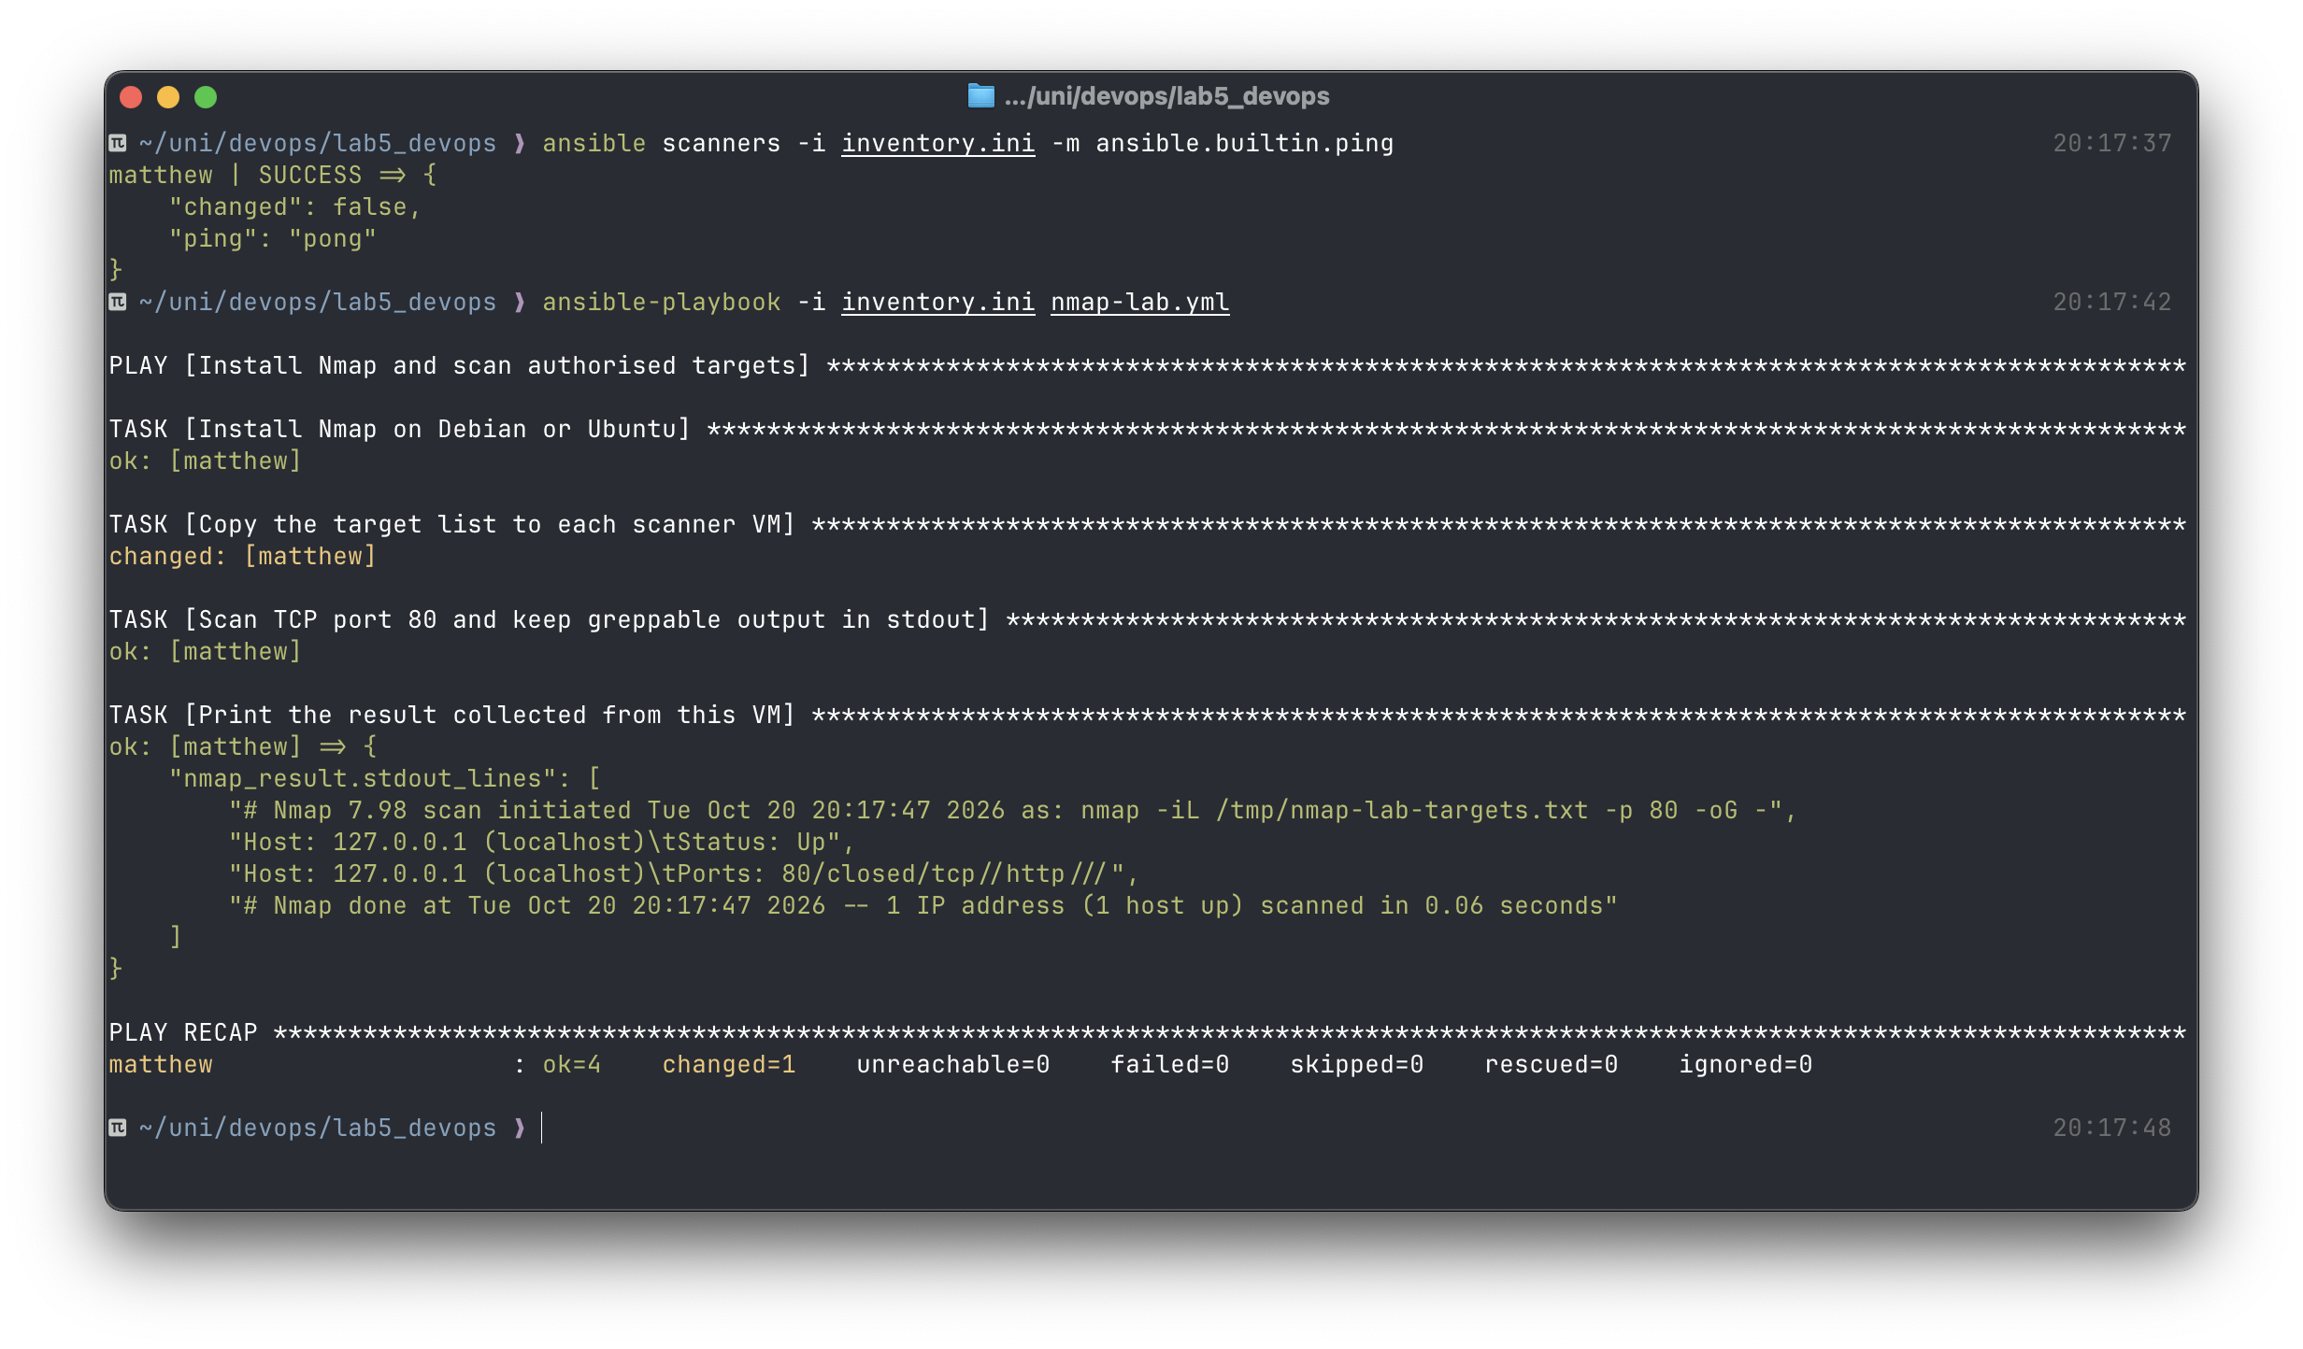
Подключение к Ubuntu VM успешно подтверждено. Nmap выполнил сканирование localhost: хост доступен, а порт 80 закрыт, поскольку веб-сервер на VM не запущен. Финальный итог выполнения: ok=4, unreachable=0, failed=0.

